NH-反无雷达指控协议
- 协议格式
  - 概述
本协议用于“上位机/指控平台”之间数据交互，采用UDP传输。协议支持：
- 航迹上报：上位机周期性上报目标航迹（TrackReport）；
- 目标指定：指控平台下发需要跟踪的目标批号（TrackSelect）；
- 控制命令（预留）：指控平台下发控制类指令（ControlCmd）；
注：本次协议重点关注TrackReport与TrackSelect；
  - 通信参数
- 传输层协议：UDP；
- 上位机默认IP：192.168.1.170；
- 上位机默认端口：4321；
- 航迹上报周期：<=200ms；
- 工作流程
  - 上位机周期上报航迹：发送 TrackReport；
  - 指控平台选择跟踪目标：下发 TrackSelect(targetID)；
3. 上位机收到指定目标后：
上位机收到指控平台的批号，将该批号的数据结合光学角度解算出经纬度，再次上报给指控平台；
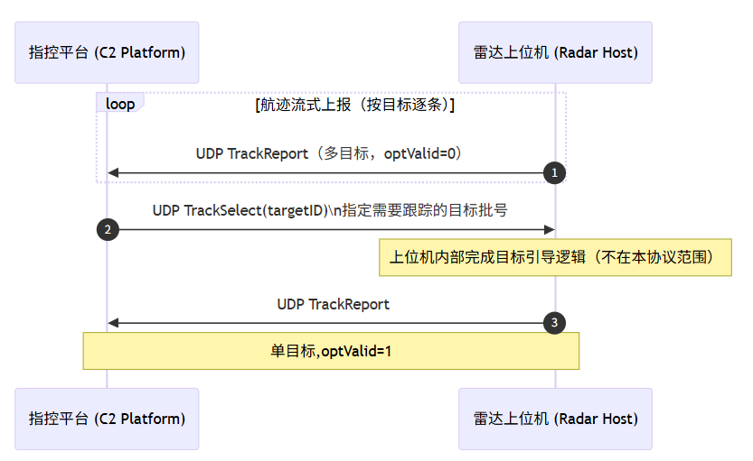
图1
- 数据包格式
  - 数据包由包头、包长度、指令、数据域、时间戳以及停止位组成。具体内容如下：
标识 | 字节数 | 数据类型 | 填充说明
包头 | 4 | UINT32 | 固定为0x5A5A6B6B
包长度 | 4 | UINT32 | 指令+数据域+时间戳
指令 | 4 | UINT32 | 详见指令说明
数据域 | N | - | 依据不同指令附加不同数据
时间戳 | 8 | UINT64 | 上位机发送该包的时间戳（毫秒）
停止位 | 2 | UINT16 | 固定为0xB1B1

  - 指令说明
    - 指令集
序号 | 指令 | 名称 | 指令说明
1 | 0x00000001 | ControlCmd | 控制命令包
2 | 0x00000002 | TrackReport | 航迹数据包，主动上报
3 | 0x00000003 | TrackSelect | 跟踪包，由指控平台下发跟踪目标批号

    - 指令说明
TrackReport
航迹数据包 | 字节数 | 数据类型 | 变量名 | 含义 | 备注
航迹数据包 | 4 | int32 | targetID | 雷达目标ID | -
航迹数据包 | 12 | double | targetLon | 经度 | 单位：度度  默认WGS84
航迹数据包 | 20 | double | targetLat | 纬度 | 单位：度度  默认WGS84
航迹数据包 | 28 | double | targetHgt | 高度 | 单位：度度  默认WGS84
航迹数据包 | 29 | uint8 | optValid | 是否使用光学角度 | 1=使用；  0=未使用；
TrackSelect
跟踪包 | 字节数 | 数据类型 | 变量名 | 含义 | 备注
跟踪包 | 4 | int32 | targetID | 跟踪目标批号 | 与TrackReport其中一条对应

